西安市第一中学
2010—2011学年度第二学期期中
高一数学(必修3)
一、选择题：(每题只有一个正确选项，每小题3分，共36分)
1．下列事件中，不是随机事件的是( ).
A．东边日出西边雨 B．下雪不冷化雪冷
C．清明时节雨纷纷 D．梅子黄时日日晴
2．在统计中，样本的方差可以近似地反映总体的( ).
A．平均状态 B．分布规律 C．波动大小 D．最大值和最小值
3．从某鱼池中捕得120条鱼，做了记号之后，再放回池中，经过适当的时间后，再从池中捕得100条鱼，计算其中有记号的鱼为10条，试估计鱼池中共有鱼的条数为( ).
A．1000 B．1200 C．130 D．1300
4．下列说法正确的是( ).
A．掷一枚硬币，出现正面朝上的概率是0.5，因此掷一枚硬币10次，恰好出现5次正面向上；
B．连续四次掷一颗骰子，都出现6点是不可能事件；
C．某厂一批产品的次品率为，则任意抽取其中10件产品一定会发现一件次品
D．若P(A＋B)＝1，则事件A与B为对立事件
5．设有一个直线回归方程为y＝2－1.5x则变量x增加一个单位时( ).
A．y平均增加1.5个单位 B．y平均增加2个单位
C．y平均减少1.5个单位 D．y平均减少2个单位
6．从装有2个红球和2个黒球的口袋内任取2个球，那么互斥而不对立的两个事件是( ).
A．至少有一个黒球与都是黒球 B．至少有一个黒球与恰有1个黒球
C．至少有一个黒球与至少有1个红球 D．恰有个黒球与恰有2个黒球
7．为了在运行下面的程序之后得到输出y＝9，键盘输入应该是( ).
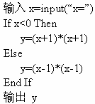
A．x＝－4 B．x＝－2
C．x＝4或－4 D．x＝2或－2
8．ABCD为长方形，AB＝2，BC＝1，O为AB的中点，在长方形ABCD内随机取一点，取到的点到O的距离大于1的概率为( ).
A． B．1－
C． D．1－
9．观察新生婴儿的体重，其频率分布直方图如图所示，则新生婴儿体重在(2700，3000的频率为( ).
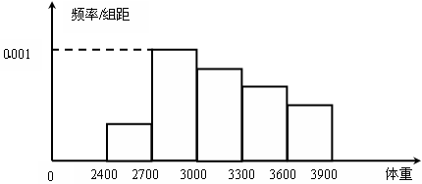
A．0.25 B．0.3
C．0.4 D．0.45
10．记事件A发生的概率为P(A)，定义f(A)＝[P(A)＋]为事件A发生的“测度”.现随机抛掷一个骰子，则下列事件中测度最大的一个是( ).
A．向上的点数为1 B．向上的点数不大于2
C．向上的点数为奇数 D．向上的点数不小于3
11．某人5次上班途中所花的时间(单位：分钟)分别为x，y，10，11，9.已知这组数据的平均数为10，方差为2，则｜x－y｜的值为( ).
A．1 B．2 C．3 D．4
12．某店一个月的收入和支出总共记录了N个数据，，…，，其中收入记为正数，支出记为负数.该店用右边的程序框图计算月总收入S和月净盈利V，那么在图中空白的判断框和处理框中，应分别填入下列四个选项中的( ).
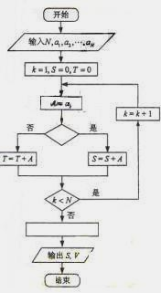
A．A＞0，V＝S－T
B．A＜0，V＝S－T
C．A＞0，V＝S＋T
D．A＜0，V＝S＋T
二、填空题：(每小题4分，共16分)
13．一年按365天计算，两名学生的生日相同的概率是____________.
14．已知集合A＝{(x，y)|x²＋y²＝1}，集合B＝{(x，y)|x＋y＋a＝0}，若A∩B≠∅的概率为1，则a的取值范围是____________.
15．某篮球队6名主力队员在最近三场比赛中投进的三分球个数如下表所示：
队员i | 1 | 2 | 3 | 4 | 5 | 6
三分球个数
下图(右)是统计该6名队员在最近三场比赛中投进的三分球总数的程序框图，则图中判断框应填_______，输出的s＝_______
(注：框图中的赋值符号“＝”也可以写成“←”或“：＝”)
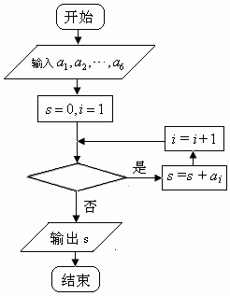
16．小米和兰亭定于早10点至11点在钟楼书店门口见面，为避免浪费时间，约定先到者只等10分钟，他们见面的概率为____________.
三、解答题：(每小题12分，共48分)
17．(本小题12分)某次测试有900人参加，满分为100分，为了了解成绩情况，抽取了50名同学的成绩进行统计.
(1)将频率分布表补充完整；
(2)绘制频率分布直方图；
(3)估计全体学生中及格(不低于60分)的人数大约是多少.
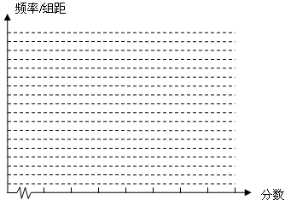
分 组 | 频数 | 频率
[40，50) | 4
[50，60) |  | 0.12
[60，70) | 9
[70，80) | 15
[80，90) |  | 0.22
[90，100)
合 计 | 50

18．(本小题12分)在人群流量较大的街道，有一中年人吆喝“送钱”，只见他手拿一黑色小布袋，袋中有3只黄色、3只白色的乒乓球(其体积、质地完成相同)，旁边立着一块小黑板写道：
摸球方法：从袋中随机摸出3个球，若摸得同一颜色的3个球，摊主送给摸球者5元钱；若摸得非同一颜色的3个球，摸球者付给摊主1元钱.
(1)摸出的3个球为白球的概率是多少？
(2)摸出的3个球为2个黄球1个白球的概率是多少？
(3)假定一天中有100人次摸奖，试从概率的角度估算一下这个摊主一个月(按30天计)能赚多少钱？

19．(本小题12分)随机抽取某中学甲乙两班各10名同学，测量他们的身高(单位：cm)，获得身高数据的茎叶图如图7.
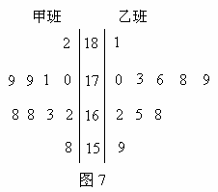
(1)根据茎叶图判断哪个班的平均身高较高；
(2)计算甲班的样本方差
(3)现从乙班这10名同学中随机抽取两名身高不低于173cm的同学，求身高为176cm的同学被抽中的概率.

20．(本小题12分)一个袋子中装有除颜色外其他方面完全相同的2个红球、1个白球和3个黄球，甲乙两人先后从中各取1个球(不放回).
(1)求至少有一人取到黄球的概率；
(2)若规定两人取得的球的颜色相同则甲获胜，否则乙获胜，这样的规定公平吗？为什么？
西安市一中
2010—2011学年第二学期期中考试
高一数学(必修3)答案
一、选择题(每小题3分，共36分)
题号 | 1 | 2 | 3 | 4 | 5 | 6 | 7 | 8 | 9 | 10 | 11 | 12
答案 | B | C | B | D | C | D | C | B | B | A | D | C
二、填空题：
13．. 14．[－，].
15．，. 16．.
17．(本题12分)作图共6分，每空0.5分，共4分
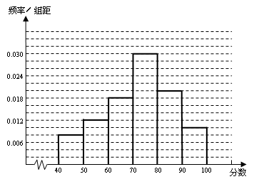
分 组 | 频数 | 频率
[40，50) | 4 | 0.08
[50，60) | 6 | 0.12
[60，70) | 9 | 0.18
[70，80) | 15 | 0.3
[80，90) | 11 | 0.22
[90，100) | 5 | 0.1
合 计 | 50 | 1
(3)及格人数大约是720．
18．(本题12分)(1)．(2)．(3)1200元．
19．(本题12分)解
(1)由茎叶图可知：甲班身高集中于之间，而乙班身高集中于之间．因此乙班平均身高高于甲班；
(2)
甲班的样本方差为
＝57
(3)设身高为176cm的同学被抽中的事件为A；
从乙班10名同学中抽中两名身高不低于173cm的同学有：(181，173) (181，176) (181，178) (181，179) (179，173) (179，176) (179，178) (178，173) (178，176) (176，173)共10个基本事件，而事件A含有4个基本事件；
；
20．(本题12分)
解：
将6个小球分别编为1，2，3，4，5，6号，1、2号为红球，3号为白球，4、5、6号为黄球．则所有可能结果如下表
甲  乙 | 1 | 2 | 3 | 4 | 5 | 6
1 |  | (1，2) | (1，3) | (1，4) | (1，5) | (1，6)
2 | (2，1) |  | (2，3) | (2，4) | (2，5) | (2，6)
3 | (3，1) | (3，2) |  | (3，4) | (3，5) | (3，6)
4 | (4，1) | (4，2) | (4，3) |  | (4，5) | (4，6)
5 | (5，1) | (5，2) | (5，3) | (5，4) |  | (5，6)
6 | (6，1) | (6，2) | (6，3) | (6，4) | (6，5)
(1)P(至少一人取得黄球的概率)＝24/30＝0.8
(2)P(甲胜)＝8/30，P(乙胜)＝22/30，所以游戏不公平
注：以上各题如有其他解法，请评卷老师酌情给分

